INFORME FISCALIZACIÓN AMBIENTAL

INSPECCIÓN AMBIENTAL

Plan de Descontaminación del Complejo Industrial las Ventanas

DFZ-2017-5545-V-PPDA-IA

 | Nombre | Firma
Aprobado | Claudia Pastore H.
Revisado | Elizabeth Salinas D.
Elaborado | María Alicia Cavieres P.
Fecha elaboración: Octubre 2017

Tabla de Contenidos
Tabla de Contenidos 2
1. RESUMEN. 3
2. IDENTIFICACIÓN DEL PROYECTO, INSTALACIÓN, ACTIVIDAD O FUENTE FISCALIZADA. 4
2.1. Antecedentes Generales. 4
2.2. Ubicación general (Fuente: Google Earth, año 2014). 5
3. INSTRUMENTOS DE GESTIÓN AMBIENTAL QUE REGULAN LA ACTIVIDAD FISCALIZADA. 7
4. ANTECEDENTES DE LA ACTIVIDAD DE FISCALIZACIÓN. 7
5. DOCUMENTOS REVISADOS 8
6. HECHOS CONSTATADOS. 9
6.1. Manejo de emisiones atmosféricas. 9
6.2. Plan de Acción Operacional. 13
7. CONCLUSIONES. 15
8. ANEXOS. 16

RESUMEN.

El presente documento da cuenta de las actividades de fiscalización ambiental realizadas durante el año 2016, en el marco del “Plan de Descontaminación del Complejo Industrial las Ventanas” (D.S. N° 252/1992 del Ministerio de Minería). Específicamente, el presente informe consolida una actividad de inspección ambiental realizada por la SEREMI de Salud de la Región de Valparaíso realizada con fecha 20 de octubre de 2016, más un examen de información desarrollado por la Superintendencia del Medio Ambiente (SMA) a los antecedentes remitidos por Codelco Chile-División Ventanas a través del Sistema de la Ventanilla Única del RETC, de acuerdo a lo establecido en la Resolución Exenta N° 1227 del 29 de diciembre de 2015, que dicta Instrucciones de Carácter General sobre Deberes de Remisión de Información para Fuentes Estacionarias Reguladas por Normas de Emisión de Contaminantes a la Atmósfera y por Planes de Prevención y/o Descontaminación Atmosférica.

El Plan de Descontaminación mencionado anteriormente fue propuesto en forma conjunta por la Empresa Nacional de Minería ENAMI, Fundición y Refinería Ventanas (Actualmente CODELCO División Ventanas) y la Planta Termoeléctrica CHILGENER S.A. (Actualmente AES Gener S.A.), estableciendo para cada empresa metas de reducción de emisiones para Azufre y MP, así como también la obligación de cumplir con las Normas de Calidad de Aire vigentes para los contaminantes MP10 al 1° de Enero de 1995, y SO₂ al 30 de Junio de 1999.

La materia específica objeto de la fiscalización correspondió a: Manejo de emisiones atmosféricas, teniendo como objetivo verificar si los niveles de emisiones de Azufre, Arsénico y de Material Particulado, que generó la Fundición y Refinería Ventanas, cumplen con los límites establecidos en el D.S. N°252/1992. Para lo anterior, se consideró la revisión de los registros de emisiones desde enero a diciembre de 2016. Adicionalmente, se verifica el cumplimiento del Plan Operacional de Gestión de Episodios Críticos.

De la revisión de los antecedentes anteriormente señalados se constató que la emisión anual máxima de azufre en el año 2016 es de 6.928,52 ton/año representando un 15,40 % del valor máximo establecido en el Plan de Descontaminación del Complejo Industrial las Ventanas, para el año 2016. Asimismo, se constató que las emisiones de arsénico correspondieron a 49,28 ton/año durante el año 2016, valor inferior al límite máximo establecido en el D.S. N°165/1999, para el mismo año. Por otro lado, las emisiones de material particulado en el año 2016 fueron de 77,81 ton/año representando el 7,78% del valor máximo permitido en el Plan. Asimismo, se constató la implementación de medidas establecidas en el Plan Operacional de Gestión de Eipsodios Críticos. En consideración a los hechos constatados es posible concluir que se verifica la conformidad en la materia relevante objeto de la fiscalización, para el año 2016.

IDENTIFICACIÓN DEL PROYECTO, INSTALACIÓN, ACTIVIDAD O FUENTE FISCALIZADA.

Antecedentes Generales.

Identificación de la actividad, proyecto o fuente fiscalizada:
Fundición y Refinería Ventanas (CODELCO División Ventanas)
Región: Valparaíso | Ubicación de la actividad, proyecto o fuente fiscalizada: El Proyecto se emplaza en la comuna de Puchuncaví, Provincia de Valparaíso, V Región de Valparaíso a 8 km al norte de Quintero y 170 km. al nor-oeste de Santiago.
Provincia: Valparaíso
Comuna: Puchuncaví
Titular de la actividad, proyecto o fuente fiscalizada:  CODELCO División Ventanas | RUT o RUN:  61.704.000-K
Domicilio Titular:  Huérfanos 1270 Piso 5, Gerencia de Medio Ambiente y Comunidad. | Correo electrónico:  PGUTIERR@CODELCO.CL
Teléfono:
(+56) 226903945
Identificación del Representante Legal:  Jorge Lagos Rodriguez | RUT o RUN:  10.502.232-8
Domicilio Representante Legal:  Huérfanos 1270 Vicepresidencia de Asuntos Corporativos y Sustentabilidad | Correo electrónico:  PGUTIERR@CODELCO.CL
Teléfono:
(+56) 226903945
Fase de la actividad, proyecto o fuente fiscalizada:
Operación

Ubicación general (Fuente: Google Earth, año 2014).

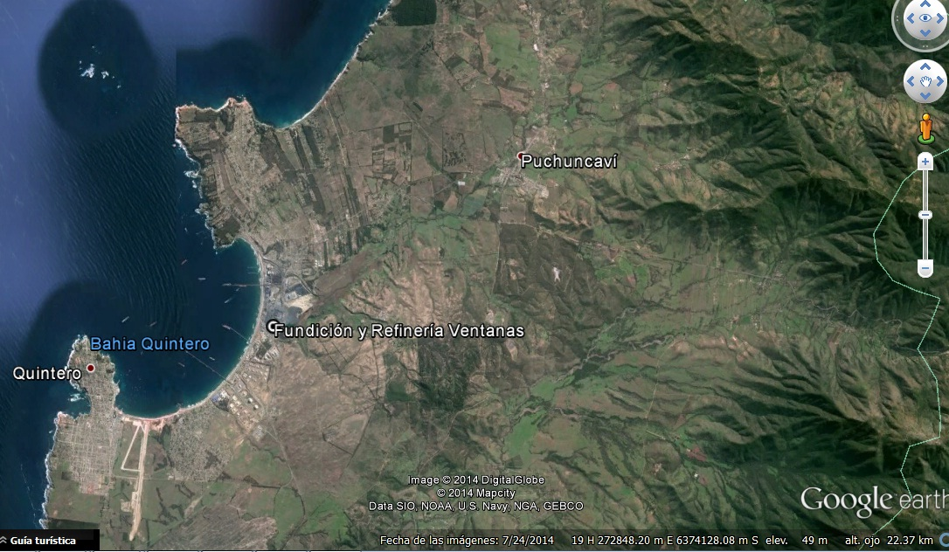

2.2. Ubicación Local (Fuente: Google Earth, año 2014).

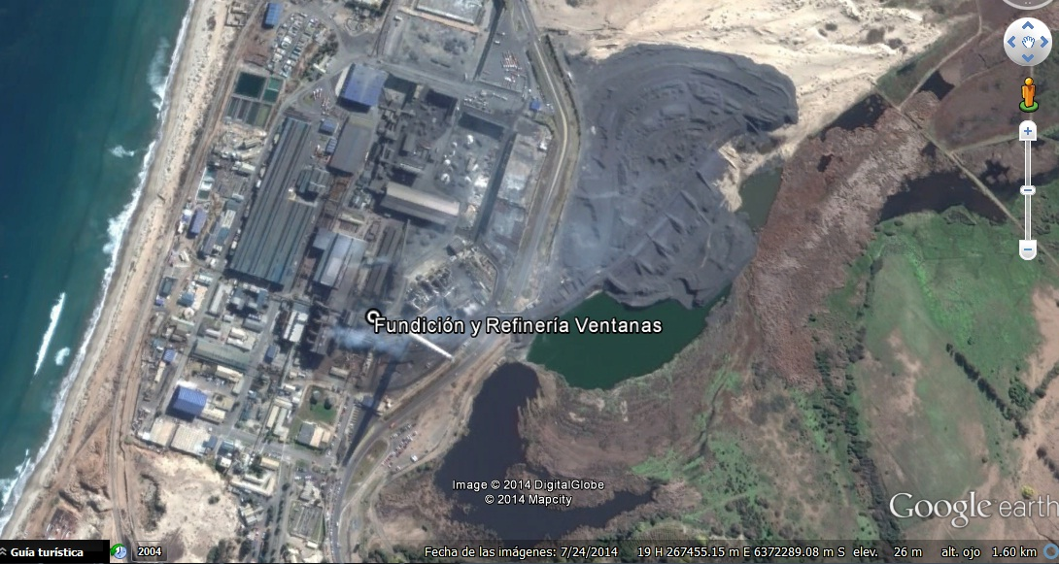
Coordenadas UTM de referencia (En DATUM WGS 84)
Datum: WGS 84 | Huso: 19 S | UTM N: N: 6.372.345 m. | UTM E: UTM E: 267.536 m.
Ruta de acceso: En dirección Quinteros – Puchuncaví hacia el Norte por la Ruta F- 30 –E, se gira hacia el poniente 1,5 km antes del Estero “Campiche” y se sigue camino de acceso a la Fundición y Refinería Ventanas.

INSTRUMENTOS DE GESTIÓN AMBIENTAL QUE REGULAN LA ACTIVIDAD FISCALIZADA.

Identificación de Instrumentos de Gestión Ambiental que Regulan actividad, proyecto o fuente fiscalizada.
N° | Tipo de Documento | N° | Fecha promulgación | Comisión / Institución | Nombre y/o Descripción
1 | D.S. | 252 | 30-12-1992 | Ministerio de Minería | Aprueba Plan de Descontaminación del Complejo Industrial Las Ventanas propuesto conjuntamente por la Empresa Nacional de Minería, Fundición y Refinería Las Ventanas y la Planta Termoeléctrica de Chilgener S.A., en los términos que se indican

ANTECEDENTES DE LA ACTIVIDAD DE FISCALIZACIÓN.

  - Motivo de la Actividad de Fiscalización.

Motivo:  Programada | Descripción del Motivo:  Resolución Exenta 1224 de 28 de diciembre de 2015, que Fijan Programa y Subprograma de Fiscalización Ambiental para Planes de Prevención y/o Descontaminación para el año 2016.

  - Materia Específica Objeto de la Inspección Ambiental.

- Manejo de emisiones atmosféricas.
- Plan Operacional de Gestión de Episodios Críticos.

DOCUMENTOS REVISADOS

N° | N° Oficio conductor y/o Informe | Fecha de Recepción/entrega | Servicio | Nombre de Informe
1 | Ordinario N° 1917, de fecha 29-12-2016 | 20-01-2017 | SEREMI de Salud Región de Valparaíso | Derivación de antecedentes de actividades asociadas al Subprograma de Fiscalización Ambiental de Planes de Prevención y/o Descontaminación año 2016
2 | Reporte de balance As y S | 19-02-2016 | MMA-RETC | Emisiones azufre_ enero-2016
3 | Reporte de balance As y S | 17-03-2016 | MMA-RETC | Emisiones azufre_febrero-2016
4 | Reporte de balance As y S | 19-04-2016 | MMA-RETC | Emisiones azufre_marzo-2016
5 | Reporte de balance As y S | 18-05-2016 | MMA-RETC | Emisiones azufre_abril-2016
6 | Reporte de balance As y S | 20-06-2016 | MMA-RETC | Emisiones azufre_mayo-2016
7 | Reporte de balance As y S | 21-07-2016 | MMA-RETC | Emisiones azufre_junio-2016
8 | Reporte de balance As y S | 17-08-2016 | MMA-RETC | Emisiones azufre_julio-2016
9 | Reporte de balance As y S | 17-09-2016 | MMA-RETC | Emisiones azufre_agosto-2016
10 | Reporte de balance As y S | 17-10-2016 | MMA-RETC | Emisiones azufre_septiembre-2016
11 | Reporte de balance As y S | 14-11-2016 | MMA-RETC | Emisiones azufre_octubre-2016
12 | Reporte de balance As y S | 21-12-2016 | MMA-RETC | Emisiones azufre_noviembre-2016
13 | Reporte de balance As y S | 19-01-2017 | MMA-RETC | Emisiones azufre_diciembre-2016
14 | Informe emisiones de material particulado 1° semestre 2016 | 21-07-2016 | MMA-RETC | Informe emisiones de material particulado 1° semestre 2016
15 | Carta GSAE-237/16 | 27-12-2016 | SMA | Complementa Informe de Emisiones de material particulado 1° semestre de 2016.
16 | Carta GSAE-013/17 | 24-01-2016 | SMA | Informe emisiones de material particulado 2° semestre 2016

HECHOS CONSTATADOS.

Manejo de emisiones atmosféricas.

Exigencia asociada N°1 | Descripción de los hecho(s) y/o resultado(s)
PDA 252/1992, del Ministerio de Minería, artículo 2º:” La Fundición Refinería y Las Ventanas de ENAMI, deberá cumplir, las normas de calidad de aire de anhídrido sulfuroso, a más tardar el 30 de junio de 1999”.  PDA 252/1992, del Ministerio de Minería, artículo 4°:” La Fundición Refinería Las Ventanas de ENAMI (…)., deberá reducir las emisiones anuales de azufre de acuerdo al siguiente cronograma:  *Los valores diarios se han calculado dividiendo la emisión anual por 365 días y no representan una limitación a las emisiones diarias” | Inspección Ambiental:  Durante la actividad de inspección, se realiza la revisión de los reportes mensuales de emisiones de Anhídrido de Azufre (SO₂), constatándose el reporte de éstos a través del Sistema de la Ventanilla Única del RETC, desde el mes de enero hasta diciembre de 2016.  Examen de información:  Considerando el examen de información realizado por la SMA a los informes remitidos por el titular a través de la Ventanilla Única del RETC, correspondiente al período comprendido entre enero y diciembre de 2016, es posible indicar lo siguiente:  - El titular adjunta Resolución Exenta N° 1204 del 23 de diciembre de 2015 de la Superintendencia del Medio Ambiente que aprueba metodología de balance de masa arsénico y azufre de la Fundición Ventana.  - En el siguiente gráfico es posible observar las emisiones mensuales de azufre (S) y el total anual acumulado, en base al balance de masa mensual de azufre informado por el titular.  Gráfico 1. Emisiones de Azufre  Fuente: Elaboración propia, en base a información remitida por el titular a través de RETC.  De los datos de emisión analizados, es posible indicar que las emisiones de S de la Fudición Ventanas reportadas para el periodo enero a diciembre de 2016, presentaron una emisión acumulada de 6.936,92 toneladas/año y considerando el contenido de S en el material recuperado por mantenciones y/o limpieza, cuyo valor es 8,40 ton/año, es posible señalar que la emisión de S de la Fundición Ventanas en el año 2016, es de 6.928,52 ton/año.  Asimismo, es posible señalar que las emisiones de S representan un 15,40% del valor máximo establecido para el año 1998, verificándose de esta forma la conformidad del límite de emisión de S, durante el año 2016.
  Año | Emisiones |  | CHILGENER  Anhídrido Sulfuroso
  Año | ENAMI - Ventanas |  | CHILGENER  Anhídrido Sulfuroso
  Año | Azufre |  | CHILGENER  Anhídrido Sulfuroso
  Año | T/ año | T/día* | CHILGENER  Anhídrido Sulfuroso
  1993 | 62.000- | 170 | Deberá cumplir con la norma de emisión de 1.13 Kg de SO₂ por millón de BTU
  1994 | 62.000- | 170
  1995 | 62.000- | 170
  1996 | 62.000- | 170
  1997 | 62.000- | 170
  1998 | 45.000 | 123
  Mes 2016 | ENE | FEB | MAR | ABR | MAR | JUN | JUL | AGO | SEP | OCT | NOV | DIC
  Emisión de S (T/mes) | 690,81 | 589,63 | 738,08 | 543,16 | 389,72 | 483,84 | 595,97 | 544,45 | 773,11 | 16,50 | 756,97 | 814,67
Exigencia asociada N°2 | Descripción de los hecho(s) y/o resultado(s)
PDA 252/1992, del Ministerio de Minería, artículo 5: (…) “La Fundición y Refinería Ventanas deberá reducir sus emisiones de material particulado de acuerdo al siguiente cronograma”.  “(…) desde el 1º de enero de 1999, La Fundición Refinería y Las Ventanas de ENAMI, no podrán emitir más de 3.000 T/año y 1.000 T/año de material particulado (…)”.  * Los valores diarios se han calculado dividiendo la emisión anual por 365 días y no representan una limitación a las emisiones diarias.  Desde el 1° de enero de 1995, la Planta Termoeléctrica Chilgener S.A., y, desde el 1° de enero de 1999, la Fundición y Refinería Las Ventanas de ENAMI, no podrán emitir más de 3.000 T/año y 1.000 T/año de material particulado, respectivamente | Inspección Ambiental:  Durante la actividad de inspección, se realiza la revisión del primer informe semestral isocinético de emisiones de material particulado (MP).  Examen de información:  Se realizó un examen de información a los antecedentes remitidos por el titular a esta Superintendencia, mediante carta GSAE 237/16 de fecha 27 de diciembre de 2016 (Anexo 1) y GSAE 013/17 del 24 de enero de 2017 (Anexo 2), correspondientes al primer y segundo informe semestral de Emisiones de Material Particulado del año 2016. Adicionalmente, el titular realizó la carga de éstos a través de la ventanilla única del RETC con fecha 27-07-2016 y 20-01-2017 respectivamente. Del análisis realizado es posible indicar lo siguiente:  - El titular informó la realización de una campaña de muestreos isocinéticos de concentración de Material Particulado y caudal de gases, efectuadas por la Empresa “SERCOAMB Ltda”, correspondiente al primer semestre de 2016. Cabe mencionar que, el titular, indicó que las mediciones se efectuaron entre los días 31 de mayo de 2016 y el 16 de junio de 2016, sin embargo, la empresa Sercoamb Ltda. indica que las mediciones se realizaron entre los días 31 de mayo y 22 de junio de 2016, presentándose una diferencia menor en el período de muestreo informado. Para el segundo semestre, las mediciones se realizaron entre el 22 de noviembre y 6 de diciembre de 2016.  - En el informe del segundo semestre, la Empresa SERCOAMB adjunta Resolución Exenta N° 66/2016 de la SMA que lo autoriza como Entidad Técnica de Fiscalización Ambiental (ETFA).  - Se constató, mediante la revisión de certificados, que los equipos empleados en las mediciones efectuadas contaban con calibración vigente.  - Según lo informado por el titular, en relación a las emisiones de Material Particulado, se observa como resultado una emisión de MP de 42,13 toneladas para el primer semestre de 2016 y una emisión de 35,68 toneladas de MP para el segundo semestre de 2016, presentando de esta forma la Fundición Ventanas una emisión anual de MP correspondiente a 77,81 ton/año.  En el siguiente gráfico se presenta un resumen de las emisiones de MP emitidos por la Fundición y Refinería Ventanas desde el año 2005 al 2016.  Grafico 1. Resumen emisiones anuales de MP.  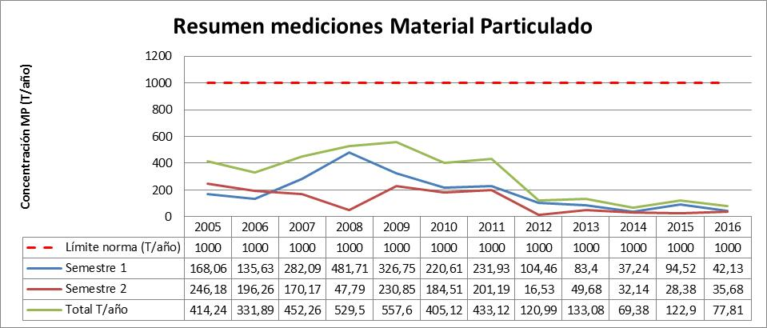  Fuente: Elaboración propia, en base a Informe Isocinético 1° semestre 2016  Del análisis de los datos de emisión, es posible indicar que el titular acreditó la reducción de emisiones anuales de material particulado, la cual ascendió a un total de 77,81 toneladas para año 2016, lo que representa un 7,78% del límite máximo anual permitido, dando cumplimiento a las materias establecidas en el artículo 5 del Plan, para el año 2016.
  Emisiones de material Particulado
  ENAMI -Ventanas
  Año | Ton/año | Ton/día*
  1993 | 3.400 | 9,3
  1994 | 3.400 | 9,3
  1995 | 3.400 | 9,3
  1996 | 3.400 | 9,3
  1997 | 3.400 | 9,3
  1998 | 2.000 | 5,5
  1999 | 1.000 | 2,7
Exigencia asociada N°3 | Descripción de los hecho(s) y/o resultado(s)
PDA 252/1992, del Ministerio de Minería, artículo 8°: “(…) Para estos efectos, la Gerencia General de la empresa deberá informar periódicamente a la Comisión Conjunta las emisiones de azufre y de material particulado.  - ENAMI – Ventanas deberá informar lo siguiente:  Emisiones de azufre, determinadas por balance de masa o por monitoreo continuo, mediante informes mensuales que contendrá el promedio mensual de las emisiones.  Emisiones de material particulado, determinado por monitoreo continuo o por muestreo Isocinético definido en el numerando 5°, del Decreto N° 32, de 1990 y mediante informes semestrales que contendrán valores promedios de mediciones de una campaña quincenal realizada en chimenea”. | Examen de información:  Los informes que dan cuenta de las emisiones de material particulado (semestral) y azufre (mensual), generadas por la Fundición y Refinería Ventanas, fueron ingresados a través de la ventanilla única del RETC, en la periodicidad que se indica a continuación:  Tabla 3. Reporte mensual y semestral de emisiones.  Fuente: Elaboración propia, en base a información entregada por el SAG y Ventanilla Única del RETC.  En relación a los plazos establecidos para la remisión de información, el titular cumplió con lo establecido en artículo N° 8 del DS N°252/1992, para el año 2016.  La metodología utilizada para la realización de las mediciones de material particulado, para ambos informes, corresponde al método CH-5 “Determinacion de las Emisiones de Particulas desde Fuentes Estacionarias”. establecida en el Decreto N° 32/1990, dando cumplimiento a las materias establecidas en el artículo N° 8 del Plan.
  Mes | Carta/Comprobante de recepción RETC | Fecha de recepción
  Enero-2016 | Certificado N°69 | 19-02-2016
  Febrero-2016 | Certificado N°98 | 17-03-2016
  Marzo-2016 | Certificado N°175 | 19-04-2016
  Abril-2016 | Cerificado N°213 | 18-05-2016
  Mayo-2016 | Certificado N°259 | 20-06-2016
  Junio-2016 | Certificado N°310 | 21-07-2016
  Informe primer semestre MP | Certificado N°309 | 27-07-2016
  Julio-2016 | Certificado N°333 | 17-08-2016
  Agosto-2016 | Certificado N°366 | 14-09-2016
  Septiembre-2016 | Certificado N°401 | 17-10-2016
  Octubre-2016 | Certificado N°434 | 14-11-2016
  Noviembre-2016 | Certificado N°479 | 21-12-2016
  Diciembre-2016 | Certificado N°504 | 16-01-2017
  Informe segundo semestre MP | Certificado N°519 | 20-01-2017
Exigencia asociada N°4 | Descripción de los hecho(s) y/o resultado(s)
PDA 252/1992, del Ministerio de Minería, artículo 9°: “La Fundición y Refinería Las Ventanas de ENAMI deberá limitar el contenido de arsénico en el concentrado que procesa con el objeto de cumplir con lo establecido en el Artículo 5°, y el Artículo 8° transitorio del Decreto Supremo N°185 de 1991, del Ministerio de Minería, ”Reglamenta Funcionamiento de Establecimientos Emisores de Anhídrido Sulfuroso, Material Particulado y Arsénico en todo el Territorio de la República” y en el Artículo 7° del mismo Decreto Supremo, si corresponde”.  De acuerdo a lo señalado en el Artículo 5° del D.S. N°185 “(…)se propondrá al Ministerio de Salud, una norma primaria de calidad del aire para el elemento arsénico en todo el país”, señalar que esta norma no ha sido implementada en el país, por lo tanto este parámetro debe ser evaluado de acuerdo a lo señalado en la Norma de emisión de Arsénico mediante, el D. S. N°165/1999 del Ministerio Secretaría General de la Presidencia, que “Establece Norma de Emisión para la Regulación del Contaminante Arsénico emitido al aire”.  De acuerdo a lo señalado en el artículo 10 del D.S. 165/1999 “(…) las cantidades máximas permitidas de emisión de arsénico al aire por aquellas fuentes existentes, ubicadas en la Provincia de Valparaíso, V Región de Valparaíso, cuya capacidad actual de producción sea igual o superior a 400.000 ton/año de concentrado de cobre, deberán emitir, desde el año 2000 inclusive, una cantidad inferior o igual a 120 ton/año. | Examen de información:  La Fundición y Refinería Ventanas remitió a través de la ventanilla única del RETC, los reportes mensuales de arsénico, determinados mediante Balance de masa del mismo. Al respecto, las emisiones correspondientes al período entre enero a diciembre de 2016, se presentan en el siguiente gráfico, de la cual se constató que el total de emisiones de arsénico acumuladas para los meses de análisis, correspondió a 68,52 toneladas y considerando el contenido de As en el material recuperado por mantención y/o limpieza, cuyo valor es 19,24 ton/año, es posible señalar que la emisión de As de la Fundición Ventanas en el año 2016 es de 49,28 ton/año, valor que representa un 41,06% del valor máximo permitido, dando cumplimiento a lo establecido en el D.S. N°165/1999 del Ministerio Secretaría General de la Presidencia, que “Establece Norma de Emisión para la Regulación del Contaminante Arsénico emitido al aire”.  Gráfico 2: Emisiones de Arsénico  Fuente: Elaboración propia, en base a la revisión de antecedentes remitidos por el titular a través del RETC.
  Mes/2016 | ENE | FEB | MAR | ABR | MAY | JUN | JUL | AGO | SEP | OCT | NOV | DIC
  Emisión arsénico (t/mes) | 8,00 | 6,10 | 7,86 | 6,58 | 3,64 | 5,91 | 4,46 | 4,00 | 6,72 | 0,53 | 7,22 | 7,51

Plan de Acción Operacional.

Exigencia asociada N°1 | Descripción de los hecho(s) y/o resultado(s)
PDA 252/1992, del Ministerio de Minería, artículo 6º “La Fundición y Refinería Las Ventanas de ENAMI deberá contar con un Plan de Acción Operacional, aprobado por el Servicio de Salud Viña del Mar-Quillota, dentro de un plazo de sesenta días a contar de la publicación de este Decreto, y deberá ejecutarlo a cabalidad con el objeto de controlar los episodios críticos de anhídrido sulfuroso. | Inspección Ambiental:  De la inspección ambiental realizada por la SEREMI de Salud de la Región de Valparaíso con fecha 20 de octubre de 2016 (Anexo 3), es posible indicar lo siguiente:  - Se constata que el día 12 de enero de 2016 se generó un episodio crítico, el cual fue reportado mediante correo electrónico el mismo día a las 9:37 hrs a la Autoridad Sanitaria y a la SEREMI de Medio Ambiente.  - El episodio crítico alcanzo el nivel I, con una concentración de 2.024 ug/Nm³ de SO₂ como promedio horario a las 05:00 AM, registrado en la estación de monitoreo Ventanas.  - Se realiza una revisión del Plan de Acción Operacional de Episodios Críticos, en donde el titular adjunta, durante la inspección los documentos: “Control de Emisiones al Inicio del Soplado y Detención del Convertidor Teniente” y “Control de emisiones de SO₂ por Chimenea y ducto de Gases Planta de Ácido”. (Ver Anexo 4).  - Según lo establecido por la SEREMI de Salud de la Región de Valparaíso, a la fecha de inspección solo ha existido un episodio crítico de contaminación.  SEREMI de Salud realiza una revisión del Plan de Acción Operacional de Episodios Críticos establecido, verificando mediante diagrama las condiciones operacionales de la fundición, en donde se constató lo siguiente:  - El convertidor Teniente (CT) se encontraba detenido a las 05:00 AM.  - Se revisa el flujo de soplado del CT, en donde se constata que la partida de este se inició a las 03:25 AM del día 12-01-2016 hasta las 05:03 am, momento donde se detuvo el proceso de soplado.  - Se revisa el boletín metereológico del día 12-01-2016, en donde se visualizan las concentraciones minuto a minuto de SO2 y las condiciones metereológicas proyectadas. (Ver Anexo 5).  De acuerdo a lo anterior, es posible indicar que el “Plan de acción Operacional” fue ejecutado con el fin de controlar el episodio ocurrido en enero del 2016.

CONCLUSIONES.

La actividad de fiscalización ambiental realizada, consideró la verificación de las exigencias relativas a emisiones atmosféricas, asociadas al Plan de Descontaminación del Complejo Industrial las Ventanas (D.S. N°252/1992 del Ministerio de Minería) para la fuente Fundición y Refinería las Ventanas, durante los meses de enero a diciembre de 2016. Del examen de información realizado por la SMA, a los antecedentes presentados por el titular a través de oficina de partes de esta Superintendencia y a través de la Ventanilla Única del RETC, se verificó que el titular ha dado cumplimiento a las exigencias relacionadas a las emisiones de azufre, arsénico y material particulado establecidas en el PDA de Ventanas, para el año 2016.

En relación al Plan de Acción Operacional de Gestión de Episodios Críticos, se constató la implementación de las medidas establecidas en dicho Plan.

Dicho resultado no obsta a que en el futuro se realicen nuevos procedimientos de fiscalización ambiental, y no lo exime de ninguna clase de responsabilidad que pudiese contraer por cualquier hallazgo respecto del instrumento que lo regula, que se produzca con anterioridad o simultaneidad a la(s) fecha(s) en que se efectuó la actividad de fiscalización ambiental, y no hubiera sido directamente percibido y/o constatado en la misma por el fiscalizador.

ANEXOS.

N° Anexo | Nombre Anexo
1 | Carta GSAE-237/16, de fecha 27 de diciembre de 2016
2 | Carta GSAE 013/17 de fecha 24 de enero de 2017
3 | Documentos: “Control de Emisiones al Inicio del Soplado y Detención del Convertidor Teniente” y “Control de emisiones de SO2 por Chimenea y ducto de Gases Planta de Ácido”.
4 | Boletín metereológico del día 12-01-2016

